
Informe Técnico
Viajes Ventura
TI3021
Maria J. Perez
Maria I. Rubio
C bcb

Contenidos
I. Introducción 4
II. Desarrollo 5
Presentación del caso: Desarrollo de Software para una Agencia de Viajes. 5
Contexto 5
Requerimientos del Cliente 5
Desarrollo del caso 5
Análisis de la problemática 5
Reservas 6
2. Sistema de autenticación y Gestión de usuarios 6
Descripción detallada de la arquitectura de software 7
Patrones de diseño utilizados: DAO y DTO 8
Planificación del proyecto 8
Entregables por sprint 9
Product Backlog 10
Sprint Backlog 11
Sprint 1: Core, Autenticación y Catálogo Base 11
Sprint 2: Lógica de Negocio Compleja (Paquetes y Políticas) 12
Sprint 3: Motor de Reservas, Pagos y Reportes 12
III. Diagramas del sistema de Viajes Aventura 14
Diagrama 1: Modelo de Base de Datos (Entidad-Relación) 14
Diagrama 2: Diagrama de Clases 15
Diagrama 3: Diagrama de Proceso de Negocio: Gestión de destinos / Agregar destino 16
Diagrama 4: Diagrama de Proceso de Negocio: Gestión de destinos / Editar destino 17
Diagrama 5: Diagrama de Proceso de Negocio: Gestión de destinos / Eliminar destino 18
Diagrama 6: Diagrama de Proceso de Negocio: Gestión de paquetes turísticos 19
Diagrama 7: Diagrama de Proceso de Negocio: Gestión de reservas de paquetes turísticos 20
Diagrama 8: Casos de usos: Gestión de destinos 21
Diagrama 9: Casos de usos: Gestión de paquetes turísticos 21
Diagrama 10: Casos de usos: Gestión de usuarios 22
Diagrama 11: Casos de usos: Reserva de paquetes turísticos 22
IV. Conclusión 23

- Introducción
Este informe presenta el análisis, diseño, evaluación técnica y propuesta para la nueva agencia de viajes, Viajes Aventura, con el objetivo de garantizar que cumpla con los requisitos funcionales y no funcionales esenciales: gestión de usuarios, destinos y paquetes, autenticación segura y gestión de reservas.
A partir de los diagramas de base de datos y de clases, procesos de negocios y casos de usos, que se presentarán más adelante se realiza una revisión crítica que evalúa su precisión, profundidad y alineación con estándares de modelado (ER y UML), identificando fortalezas, brechas técnicas y oportunidades de mejora. El propósito es sentar las bases para un desarrollo ágil, escalable y sostenible, que no solo responda a las necesidades actuales de la agencia, sino que también permita su evolución.

- Desarrollo

Presentación del caso: Desarrollo de Software para una Agencia de Viajes.
Contexto
Imagina que un grupo de empresarios está iniciando una nueva agencia de viajes llamada "Viajes Aventura". Quieren crear un sistema de reserva en línea para ofrecer a sus clientes la posibilidad de planificar y reservar sus vacaciones de manera conveniente. El sistema debe gestionar diferentes destinos, paquetes turísticos y permitir a los clientes personalizar sus viajes.
Requerimientos del Cliente
La agencia de viajes tiene varios requisitos clave que desean que se aborden en el sistema:
- Gestión de Destinos:
- Cada destino tiene información como nombre, descripción, actividades disponibles y costo.
- Debe ser posible agregar, mostrar todos, modificar y eliminar destinos.

- Paquetes Turísticos:
- Los paquetes turísticos consisten en combinaciones de destinos con fechas específicas.
- Cada paquete tiene un precio total que se calcula en función de los destinos seleccionados y las fechas de viaje.
- Los clientes pueden ver la disponibilidad de los paquetes para las fechas deseadas.

- Reservas:
- Los clientes pueden seleccionar y reservar tanto paquetes turísticos completos como destinos individuales. El sistema valida cupos tanto a nivel de paquete como de destino específico.
- Se requiere un sistema de autenticación para que los clientes puedan realizar reservas y acceder a sus detalles personales.
- Cada reserva debe registrarse en una base de datos para su posterior gestión.

Desarrollo del caso
Análisis de la problemática
1. Análisis funcional
Gestión de Destinos
- Objetivo: Mantener un catálogo base de lugares turísticos para ser utilizados individualmente o en paquetes.
- Operaciones: El sistema permite al administrador realizar operaciones CRUD (Crear, Leer, Actualizar, Eliminar).
- Regla de Negocio: Cada destino se gestiona con atributos críticos como costo base y control de stock (cupos_disponibles). Adicionalmente, se vincula a una Política de Cancelación (Flexible o Estricta), la cual determinará las condiciones de reembolso. La eliminación de destinos implementa una lógica de integridad referencial (borrado lógico si tiene paquetes asociados).
Paquetes Turísticos
- Objetivo Operativo: Ofrecer productos complejos que agrupan múltiples destinos bajo fechas y condiciones específicas.
- Definición de Precios: El precio total del paquete es definido explícitamente por el administrador al momento de la creación, permitiendo establecer valores de mercado independientes de la suma de los costos individuales de los destinos.
- Disponibilidad: El cliente puede visualizar la disponibilidad en tiempo real. Esta disponibilidad se gestiona mediante un contador de cupos_disponibles propio del paquete, que se reduce atómicamente con cada reserva confirmada.
Reservas
- Objetivo Operativo: Permitir a los clientes asegurar cupos tanto en paquetes completos como en destinos individuales de manera transaccional.
- Flujo de Reserva Implementado:
  - Selección Exclusiva: El sistema permite generar reservas vinculadas a un Paquete o a un Destino, pero no ambos simultáneamente.
  - Validación de Stock: Al iniciar una solicitud, el servicio verifica inmediatamente si cupos_disponibles >= numero_personas.
  - Ciclo de Vida: La reserva nace en estado PENDIENTE. Solo avanza a PAGADA tras el registro exitoso de un pago y a CONFIRMADA tras validación administrativa.
  - Política de Reembolso: En caso de cancelación, el sistema consulta dinámicamente la tabla PoliticasCancelacion asociada al producto para calcular el monto a devolver según los días de anticipación.
2. Sistema de autenticación y Gestión de usuarios
Requisitos funcionales implementados
- Registro y Login: Los usuarios pueden crear cuentas proporcionando nombre, email y contraseña. El inicio de sesión valida estas credenciales contra la base de datos segura.
- Perfiles: El sistema mantiene la información básica del usuario y su fecha de registro, vinculando esta identidad a todas las operaciones de reserva para garantizar la trazabilidad.
Roles y Permisos
El sistema implementa un control de acceso basado en dos roles estrictos (definidos en el código como ENUM):
- CLIENTE: Acceso al catálogo público, creación de reservas propias, gestión de pagos y cancelación de sus reservas.
- ADMIN: Acceso total a la gestión del catálogo (Destinos, Actividades, Paquetes), configuración de políticas de cancelación, confirmación de reservas pagadas y visualización de reportes de ventas.
Seguridad aplicada
- Protección de Credenciales: Las contraseñas nunca se almacenan en texto plano. Se utiliza la librería bcrypt para generar un hash seguro con salt automático antes de persistir el usuario en la base de datos.
- Validación de Sesión: Las operaciones críticas (como reservar o eliminar un destino) requieren validación previa del rol del usuario activo.
Descripción detallada de la arquitectura de software
El sistema Viajes Aventura implementa una Arquitectura en Capas estricta para garantizar la separación de responsabilidades y la mantenibilidad. El flujo de datos es unidireccional:
- Capa de Presentación (UI): Maneja la interacción con el usuario vía consola (menu_principal.py, menu_admin.py). No contiene lógica de negocio, solo captura datos y llama a los servicios.
- Capa de Negocio (Service Layer): Es el núcleo del sistema (src/business/). Aquí residen clases como ReservaService o PagoService que encapsulan las reglas de negocio (ej. validación de cupos, cálculo de reembolsos, transiciones de estado). Esta capa orquesta las operaciones, pero no accede directamente a la base de datos.
- Capa de Acceso a Datos (DAO): Implementada en src/dao/. Su única responsabilidad es ejecutar consultas SQL parametrizadas hacia MySQL. Transforma los resultados crudos de la BD en objetos DTO.
- Capa de Transferencia (DTO): Los objetos (src/dto/) como ReservaDTO o PaqueteDTO son contenedores de datos anémicos (sin comportamiento), utilizados exclusivamente para transportar información entre las capas sin exponer la estructura interna de la base de datos.
Patrones de diseño utilizados: DAO y DTO
- Patrón DAO (Data Access Object): Se utiliza para abstraer y encapsular todos los accesos a la fuente de datos. La interfaz DAO gestiona la conexión con la base de datos para obtener y almacenar datos. Por ejemplo, ReservaDAO provee métodos específicos como crear(), confirmar() o cancelar(), aislando a la capa de negocio de los detalles de la sintaxis SQL.
- Patrón DTO (Data Transfer Object): Se implementan clases simples que transportan datos entre procesos. En nuestro código, UsuarioDTO o DestinoDTO no tienen métodos de negocio (calcularTotal, reservar), solo atributos, lo que reduce el acoplamiento entre la vista y el modelo de datos.
- Patrón Service Layer (Capa de Servicios): Define un conjunto de operaciones disponibles para la interfaz de usuario. ReservaService actúa como una fachada que coordina la lógica de dominio (verificar disponibilidad en PaqueteDAO, registrar reserva en ReservaDAO) en una sola transacción lógica.
El sistema utiliza un flujo estricto de capas unidireccionales para garantizar el desacoplamiento:
- UI (Menu): Captura la entrada del usuario (ej. id_destino, cantidad_personas) y la valida superficialmente (tipos de datos). No toma decisiones. Ejemplo: menu_cliente.py llama a ReservaService.
- Service Layer (Lógica): Recibe datos de la UI. Aquí reside la inteligencia del sistema. Ejemplo: ReservaService.crear_reserva() verifica si hay cupos suficientes llamando a PaqueteDAO o DestinoDAO, calcula el precio total aplicando reglas de negocio y decide si la reserva puede crearse.
- DAO (Persistencia): Es invocado únicamente por el Service. Ejecuta la sentencia SQL parametrizada (INSERT, SELECT) y retorna primitivos o DTOs. Seguridad: Aquí se mitiga la Inyección SQL.
- DTO (Transporte): El DAO empaqueta los datos crudos de la BD en objetos ReservaDTO y los devuelve hacia arriba (Service -> UI).
Planificación del proyecto
Objetivo: desarrollar una plataforma que permita a los clientes de Viajes Aventura explorar destinos, visualizar paquetes turísticos, verificar disponibilidad, autenticarse y realizar reservas de formas segura y eficiente.
Metodología
- Metodología ágil: Scrum
- Duración estimada: 3 sprints, 3 semanas en total
- Equipo:
  - Product Owner:
    - Define requisitos del sistema
    - Prioriza funcionalidades
    - En este proyecto: Profesor/Enunciado
  - Scrum Master:
    - Facilita proceso
    - Remueve impedimentos
    - En este proyecto: Rol rotativo
  - Development Team:
    - Maria Jesus Perez Casasbellas
    - Maria Isabel Rubio Cienfuegos
Entregables por sprint
- Sprint 1: Infraestructura Base y Gestión de Catálogo
Enfoque: Establecer la arquitectura, la base de datos base y la autenticación.
  - Base de Datos: Script inicial init_db.sql con tablas Usuarios, Destinos y Actividades.
  - Backend (DAOs): Clases UsuarioDAO, DestinoDAO y ActividadDAO implementando operaciones CRUD básicas con pymysql.
  - Backend (Servicios):
    - AuthManager: Lógica de hashing (bcrypt) y verificación de contraseñas.
    - UsuarioService, DestinoService, ActividadService: Lógica de negocio y validaciones.
  - Interfaz (UI):
    - menu_principal.py: Sistema de navegación inicial.
    - Módulos de Login y Registro de usuarios.
    - Menú de Administrador (menu_admin.py) con opciones para crear/editar Destinos y Actividades.

- Sprint 2: Lógica de Negocio Avanzada (Paquetes y Políticas)
Enfoque: Creación del producto turístico complejo y reglas de negocio.
- Base de Datos: Actualización del esquema con tablas Paquetes, PoliticasCancelacion y la tabla intermedia Paquete_Destino.
- Backend (DAOs): Clases PaqueteDAO y PoliticaCancelacionDAO.
- Backend (Servicios):
  - PaqueteService: Algoritmo para calcular el precio total del paquete basado en sus componentes.
  - PoliticaCancelacionService: Gestión CRUD de reglas de reembolso.
  - Interfaz (UI):
    - Ampliación de menu_admin.py para gestionar Paquetes (asignación de destinos múltiples).
    - menu_cliente.py: Visualización de catálogo de Paquetes y Destinos disponibles (solo lectura).

- Sprint 3: Motor Transaccional (Reservas y Pagos)
Enfoque: Flujo comercial completo, manejo de dinero y reportabilidad.
- Base de Datos: Tablas finales Reservas y Pagos con restricciones de integridad (Foreign Keys).
- Backend (DAOs): Clases ReservaDAO y PagoDAO.
- Backend (Servicios):
  - ReservaService: Máquina de estados (PENDIENTE → PAGADA → CONFIRMADA) y control de concurrencia (validación de cupos atómica).
  - PagoService: Procesamiento de pagos y cálculo de reportes de ventas.
- Interfaz (UI):
  - Flujo completo de "Crear Reserva" en menu_cliente.py.
  - Módulo "Mis Reservas" y "Realizar Pago".
  - Módulo de "Reportes" en menu_admin.py (Ventas y listado de usuarios).
- Documentación Final: Diagramas UML (Clases, Casos de Uso, BD) y Manual de Usuario actualizados.
Product Backlog
ID | Historia de Usuario | Prioridad | Estimación (puntos)
PB-01 | El administrador puede agregar, editar, eliminar y listar destinos para gestionar la oferta turística. | Alta | 8
PB-02 | El administrador puede gestionar actividades turísticas y asignarlas a destinos. | Alta | 5
PB-03 | El administrador puede crear paquetes turísticos combinando destinos y fechas específicas. | Alta | 8
PB-04 | El administrador puede gestionar políticas de cancelación dinámicamente. | Media | 5
PB-05 | El cliente puede ver los paquetes turísticos disponibles para unas fechas dadas. | Alta | 5
PB-06 | El cliente puede reservar/ cancelar un paquete turístico disponible. | Alta | 5
PB-07 | El sistema debe calcular automáticamente el precio total de un paquete según los destinos y duración. | Alta | 5
PB-08 | El cliente puede registrarse e iniciar sesión para acceder a sus reservas. | Alta | 5
PB-09 | El cliente puede realizar pagos para cambiar el estado de su reserva. | Alta | 5
PB-10 | El cliente puede ver la lista de destinos disponibles con su descripción, actividades y costo. | Alta | 3
PB-11 | El administrador puede ver todas las reservas realizadas. | Media | 3
PB-12 | El cliente puede ver el historial de sus reservas. | Media | 3
PB-13 | El administrador puede marcar paquetes como no disponibles para ciertas fechas. | Media | 3
PB-14 | El cliente puede ver sus datos personales y cerrar sesión. | Media | 2
PB-15 | El cliente debe recibir una confirmación por consola al realizar una reserva. | Baja | 5
PB-16 | El administrador puede ver reportes de ventas y listado de cliente | Baja | 3
Prioridad: Alta = Esencial; Media = Importante pero no crítico; Baja = Deseable.
Sprint Backlog
Sprint 1: Core, Autenticación y Catálogo Base
Objetivo: Tener usuarios y los bloques básicos de construcción: destinos y actividades
ID | Tarea Técnica | Responsable | Estimado | Capa
S1-01 | Diseño del modelo E-R (Usuarios, Destinos, Actividades) y script SQL. | Backend | 4 | DB
S1-02 | Implementación de UsuarioDAO, DestinoDAO, ActividadDAO. | Backend | 6 | DAO
S1-03 | Lógica de Autenticación (AuthManager) con hashing bcrypt. | Backend | 5 | Business
S1-04 | Servicios de UsuarioService, DestinoService y ActividadService. | Backend | 6 | Business
S1-05 | Interfaz de consola: Login, Registro y Menú Principal. | Frontend | 5 | UI
S1-06 | Interfaz Admin: CRUD de Destinos y Actividades. | Frontend | 6 | UI

Sprint 2: Lógica de Negocio Compleja (Paquetes y Políticas)
Objetivo: Crear productos vendibles y reglas de negocio
ID | Tarea Técnica | Responsable | Estimado | Capa
S2-01 | Diseño BD: Tablas Paquetes, Politicas y tablas intermedias. | Backend | 4 | DB
S2-02 | Implementación de PaqueteDAO y PoliticaCancelacionDAO. | Backend | 6 | DAO
S2-03 | PaqueteService: Lógica de cálculo de precios y validación de fechas. | Backend | 8 | Business
S2-04 | PoliticaService: CRUD de reglas de cancelación. | Backend | 4 | Business
S2-05 | Interfaz Admin: Gestión de Paquetes (asignar destinos/políticas). | Frontend | 6 | UI
S2-06 | Interfaz Cliente: Listar Paquetes y Destinos disponibles (filtros). | Frontend | 5 | UI

Sprint 3: Motor de Reservas, Pagos y Reportes
Objetivo: Permitir el flujo transaccional completo)
ID | Tarea Técnica | Responsable | Estimado | Capa
S-01 | Diseño BD: Tablas Reservas y Pagos. | Backend | 3 | DB
S3-02 | ReservaService: Máquina de estados (Pendiente->Pagada) y validación de cupos. | Backend | 10 | DAO
S3-03 | PagoService: Registro de transacciones y cálculo de totales. | Backend | 6 | Business
S3-04 | Lógica de Cancelación: Cálculo dinámico de reembolso según política. | Backend | 8 | Business
S3-05 | Interfaz Cliente: "Mis Reservas", "Pagar" y "Cancelar". | Frontend | 6 | UI
S3-06 | Interfaz Admin: Confirmar pagos y ver Reportes de Ventas. | Frontend | 5 | UI

- Diagramas del sistema de Viajes Aventura
Diagrama 1: Modelo de Base de Datos (Entidad-Relación)
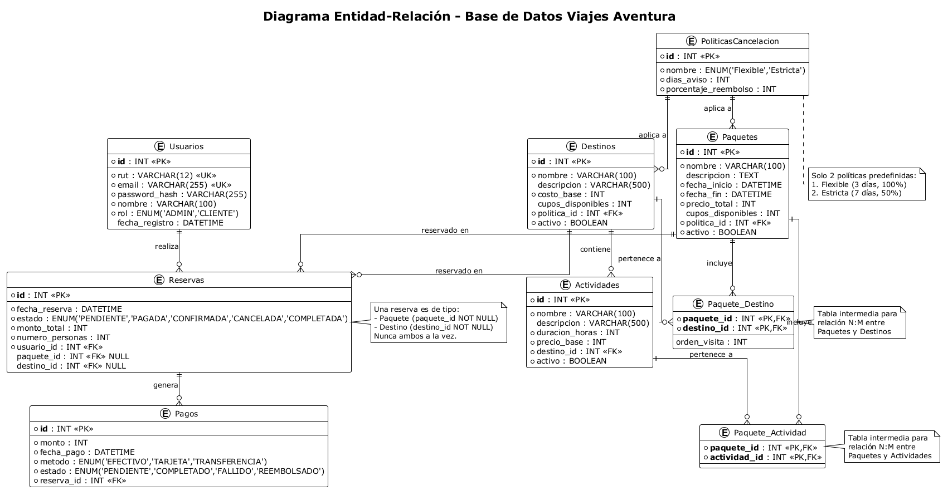
Descripción: Modelo relacional normalizado que soporta la gestion comercial y operativa del sistema.

Componentes Principales:
- Usuarios: Credenciales encriptadas y roles (Admin/Cliente) para control de acceso.
- Reservas: Entidad central con estados excluyentes (PENDIENTE, PAGADA, CONFIRMADA, CANCELADA). Vincula un usuario con un unico producto (Paquete o Destino).
- Paquetes y Destinos: Productos comercializables. Implementan borrado logico (Soft Delete) mediante atributo 'activo'.
- Paquete_Actividad: Tabla de union para la relacion N:M, permitiendo composicion flexible de actividades por paquete.
- Actividades: Servicios asociados a destinos, tambien con borrado logico.
- PoliticasCancelacion: Reglas de negocio externalizadas para cálculo de reembolsos.
- Pagos: Registro transaccional financiero, desacoplado del estado de la reserva.

Diagrama 2: Diagrama de Clases
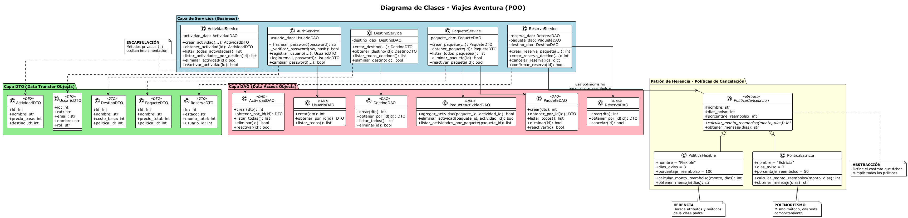
Descripción: Arquitectura en capas aplicando patrones de diseño POO.

Componentes:
- Capa de Dominio (Politicas):
- Patron Strategy/Template Method mediante clase abstracta 'PoliticaCancelacion'.
- Subclases 'PoliticaFlexible' y 'PoliticaEstricta' con implementacion polimorfica de calculos.

- Capa de Servicios (Business Logic):
- ActividadService/DestinoService: Gestion CRUD y validaciones de negocio.
- PaqueteService: Orquestacion de paquetes y sus actividades asociadas.
- AuthService: Seguridad y control de sesiones (Encapsulamiento).
- ReservaService: Gestion de ciclo de vida de reservas y aplicacion de politicas.

- Capa de Acceso a Datos (DAO):
- Abstraccion de persistencia SQL.
- Implementacion de Soft Delete (UPDATE campo 'activo').
- PaqueteActividadDAO para gestion de relaciones complejas.

- DTOs: Objetos de transferencia de datos inmutables entre capas.

Diagrama 3: Diagrama de Proceso de Negocio: Gestión de destinos / Agregar destino
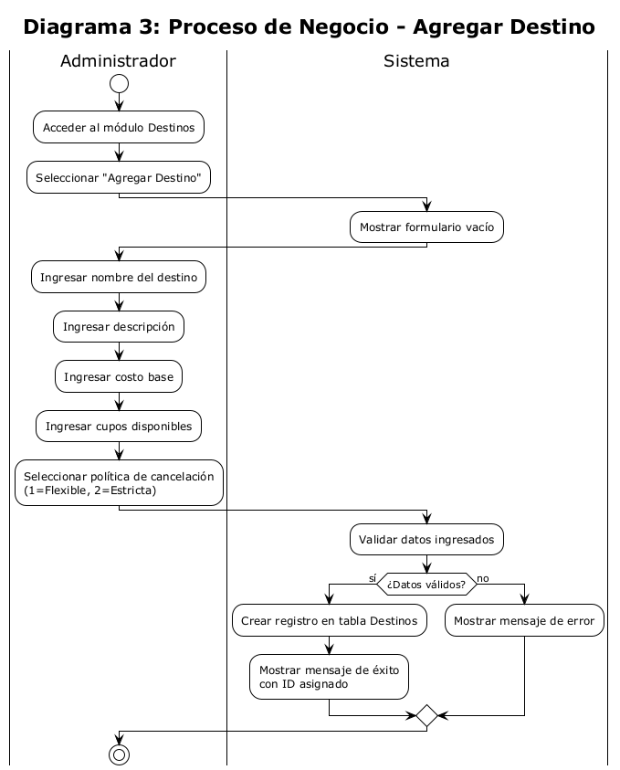
Descripción: Flujo de alta de nuevos destinos turisticos.
Flujo:
1. Solicitud de creacion por Administrador.
2. Entrada de datos: nombre, costo, cupos, politica.
3. Validacion de tipos de datos y reglas de negocio (campos obligatorios, valores positivos).
4. Persistencia en base de datos.
5. Retorno de confirmacion con ID generado.

Diagrama 4: Diagrama de Proceso de Negocio: Gestión de destinos / Editar destino
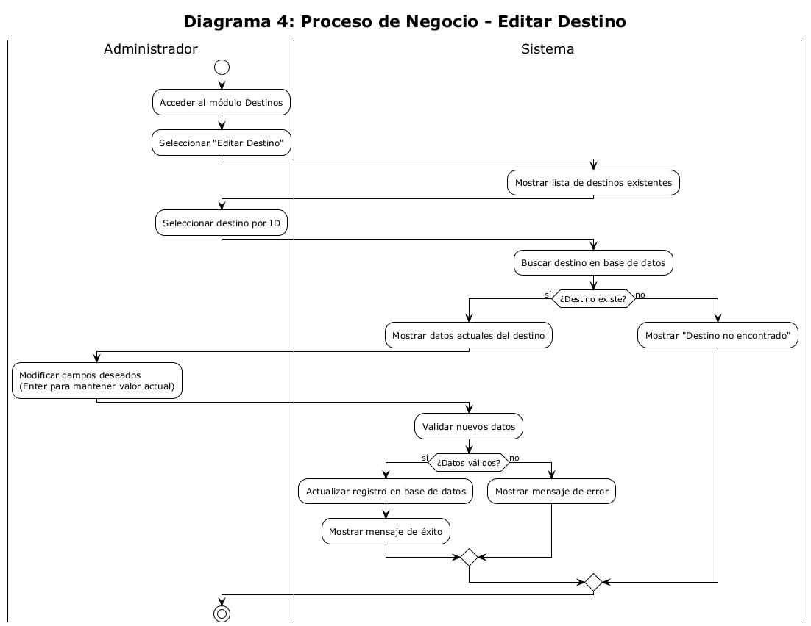
Descripción: Flujo de modificacion de destinos existentes.
Flujo:
1. Seleccion de destino mediante ID.
2. Carga y despliegue de datos actuales.
3. Captura de modificaciones (soporte para valores parciales).
4. Validacion de integridad de datos nuevos.
5. Actualizacion (UPDATE) en base de datos.

Diagrama 5: Diagrama de Proceso de Negocio: Gestión de destinos / Eliminar destino
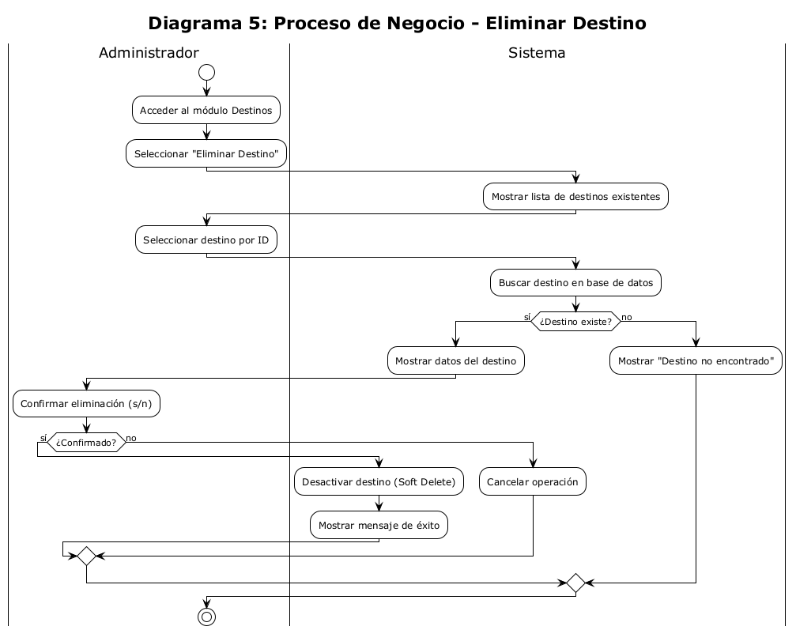
Descripción: Flujo de desactivación lógica de destinos.
Flujo:
1. Selección de destino activo por ID.
2. Despliegue de información para confirmación.
3. Ejecución de borrado lógico (SET activo = FALSE).
4. Mantenimiento de integridad referencial con reservas históricas.

Diagrama 6: Diagrama de Proceso de Negocio: Gestión de paquetes turísticos
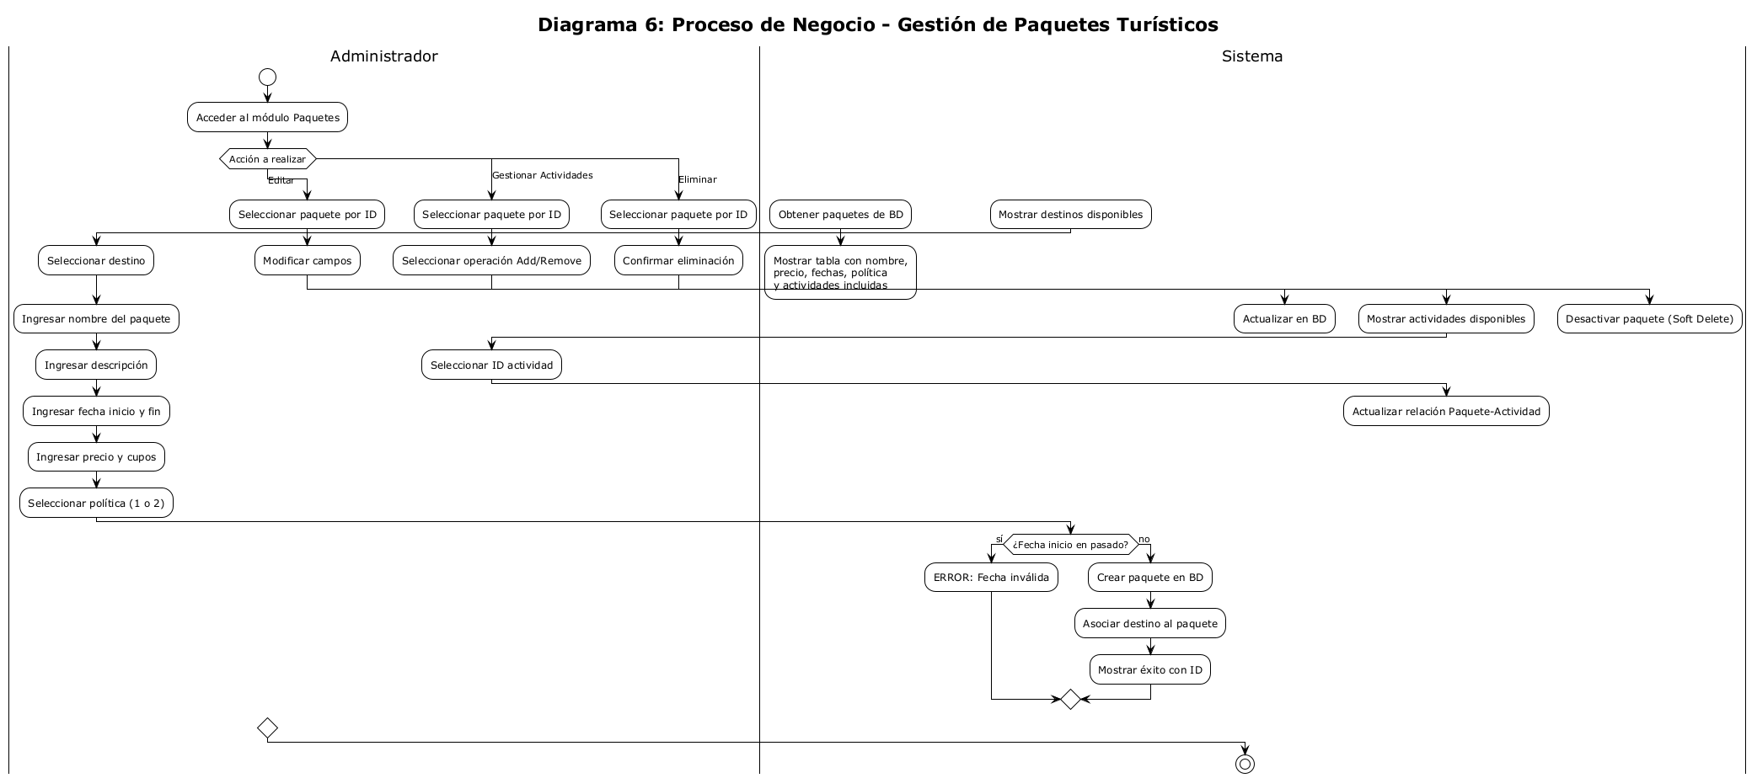
Descripción: Operaciones CRUD y gestión de composicion de paquetes.
Operaciones:
- Listar: Recuperación filtrada de paquetes activos.
- Alta: Creación con validacion temporal (Fecha Inicio >= Hoy) y asignación de politica.
- Edición: Modificacion de atributos base.
- Gestión Actividades: ABM (Alta/Baja/Modificacion) de actividades específicas dentro de un paquete (relación N:M).
- Baja: Desactivación logica.

Diagrama 7: Diagrama de Proceso de Negocio: Gestión de reservas de paquetes turísticos
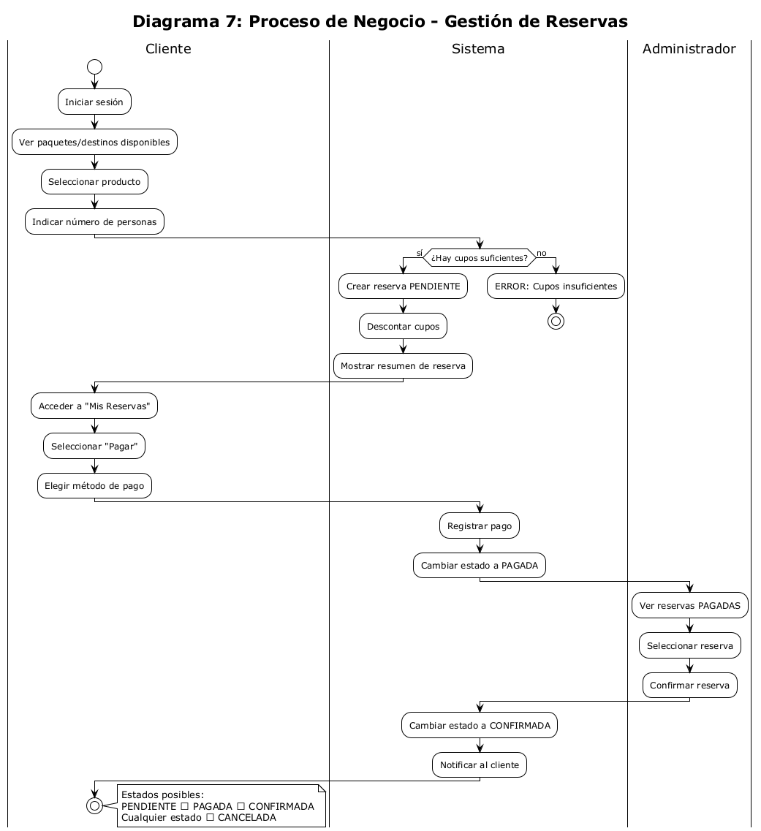
Descripción: Maquina de estados de una reserva.
Estados y Transiciones:
1. Creación (Cliente) a estado PENDIENTE (Reserva de cupo).
2. Pago (Cliente) a estado PAGADA (Registro financiero).
3. Confirmación (Admin) a estado CONFIRMADA (Validación final).
4. Cancelación a estado CANCELADA (Liberación de cupo y cálculo de reembolso segun política).

Diagrama 8: Casos de usos: Gestión de destinos
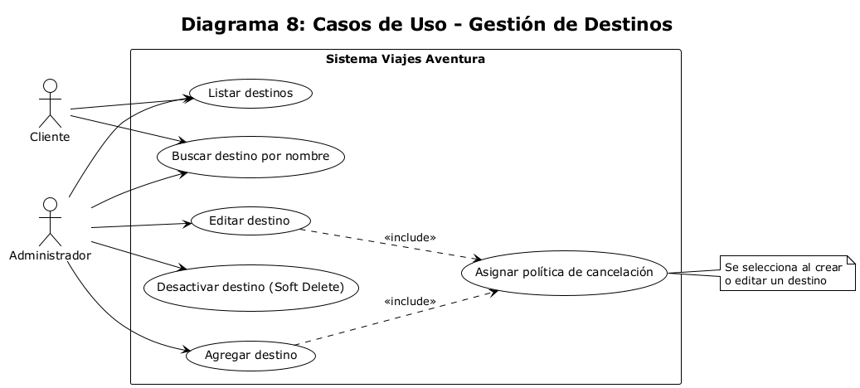
Descripción:
Actores: Administrador, Cliente.
Funcionalidad:
- Admin: Control total (CRUD Lógico). Asignación obligatoria de politicas de cancelación.
- Cliente: Consulta (Lectura) y búsqueda.

Diagrama 9: Casos de usos: Gestión de paquetes turísticos
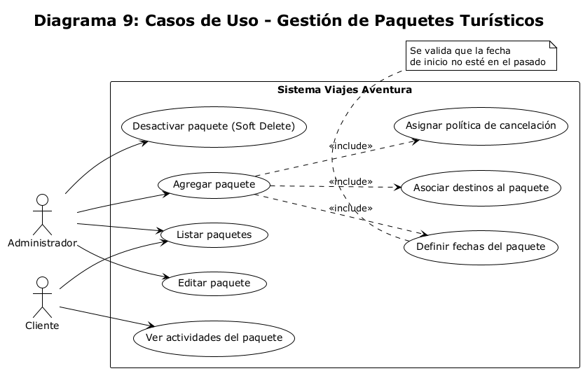
Descripción:
Actores: Administrador, Cliente.
Funcionalidad:
- Admin: Control total (CRUD Lógico). Gestión de composicion (Destinos/Actividades/Fechas).
- Cliente: Consulta de catalogo y visualización detallada de desglose de actividades.

Diagrama 10: Casos de usos: Gestión de usuarios
Descripción:
Actores: Visitante, Cliente, Administrador.
Funcionalidad:
- Visitante: Registro (Rol Cliente por defecto) y Login.
- Admin: Visualización de cartera de clientes y auditoria de reservas por usuario.

Diagrama 11: Casos de usos: Reserva de paquetes turísticos
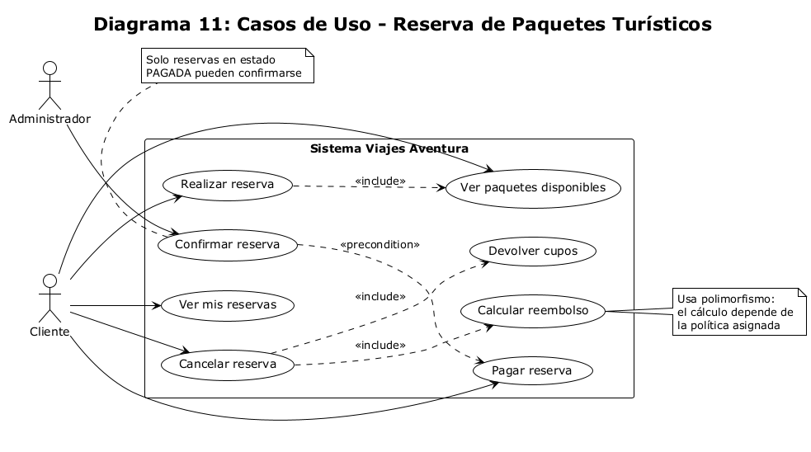
Descripción:
Actores: Cliente, Administrador.
Funcionalidad:
- Cliente: Búsqueda, generacion de reserva, pago y cancelación.
- Admin: Confirmación operativa de reservas pagadas.
- Sistema: Ejecución automatica de reglas de reembolso (Polimorfismo) al cancelar.

- Conclusión

Este ejercicio de modelado del sistema de reservas para Viajes Aventura ha permitido aplicar y consolidar conceptos fundamentales del análisis y diseño de sistemas: desde la identificación de requisitos funcionales hasta la traducción de estos en estructuras concretas mediante diagramas de entidad-relación, diagramas de clases UML, diagramas de proceso de negocios y diagramas de casos de uso. El proceso ha evidenciado la importancia de abordar el modelado no como una mera representación estática, sino como una actividad iterativa y reflexiva, en la que cada decisión tiene implicaciones directas en la robustez, mantenibilidad y escalabilidad del sistema.

La solución desarrollada cumple con los estándares de seguridad y escalabilidad requeridos. La implementación de una arquitectura en capas con patrones DAO/DTO ha permitido desacoplar la lógica de negocio del acceso a datos, facilitando el mantenimiento futuro.
En términos de seguridad, el sistema utiliza bcrypt para el hash de contraseñas y consultas parametrizadas en todos los repositorios para prevenir inyección SQL. Funcionalmente, la lógica de borrado híbrido y la máquina de estados para el ciclo de vida de las reservas garantizan la integridad de los datos transaccionales, cumpliendo con todos los requisitos críticos planteados en la problemática inicial.

